ALUMBRADO PÚBLICO MUNICIPAL
Temática
Mantenimiento red de alumbrado público
Durante el trienio 2015-2018 se hizo posible mantener en buen funcionamiento 9,687 luminarias que forman parte del 100 por ciento del inventario colocado en la Cabecera Municipal y sus Delegaciones, mismas que componen el 97.5% de la cobertura del alumbrado público en la localidad, y que durante el trienio coadyuvaron a la seguridad de los zapotlenses en horarios nocturnos.
En el contexto del presente informe, cabe destacar que el mantenimiento de luminarias del alumbrado público en la cabecera municipal y Delegaciones mantuvo una cobertura del cien por ciento en la vía pública, camellones, ingresos, plazas y espacios públicos deportivos, considerando el servicio de alumbrado como coadyuvante de la seguridad de la ciudadanía durante los tres años del periodo de gobierno.
Pondero que durante el periodo correspondiente a este informe, en la materia de este apartado, el área de alumbrado público municipal mantuvo en buen funcionamiento 9,687 luminarias que componen el 100 por ciento del alumbrado público en la Cabecera municipal y Delegaciones, mencionando que Zapotlán el Grande, al término de la administración 2015-2018, mantiene una cobertura del 97.5% por ciento en zonas urbanas, congruente con el siguiente cuadro que muestra la distribución de las mismas en la localidad.
Poblaciones | Luminarias
Cabecera Municipal | 9,470
El Fesnito | 115
Atequizayan | 54
Los Depósitos | 48

Señalo de acuerdo con lo anterior, que el área de alumbrado, durante el periodo de este informe realizó la sustitución de luminarias, balastros, fotoceldas y cableado, cubriendo la totalidad de área en servicio, de acuerdo con los planteamientos en el Programa Operativo Anual del área 2018.
Así mismo, en vinculación con el área de Presupuesto Municipal, se ha mantenido el flujo de efectivo suficiente, para realizar la cobertura de la facturación que se genera por el consumo de energía eléctrica, a la Comisión Federal de Electricidad en la prestación del servicio del alumbrado que se ha mantenido en una cifra ponderada de $1’407,678.89 mensuales, que en horarios nocturnos preestablecidos mantienen en funcionamiento a las 9,687 luminarias mencionadas en párrafos anteriores.

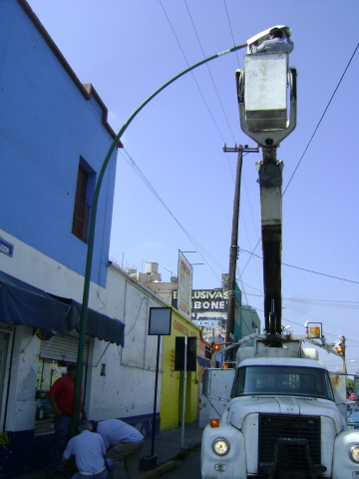
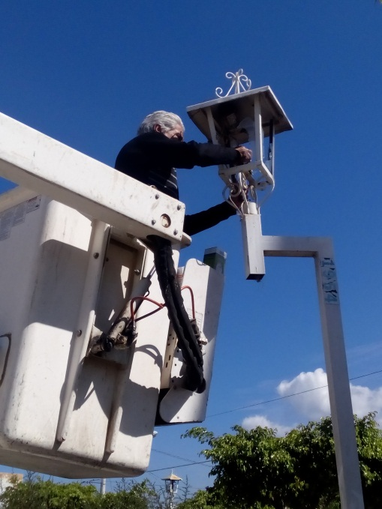
Programa de Mantenimiento del Alumbrado Público Municipal

Cabe destacar también, en el tema de mantenimiento y servicio, se han incorporado nuevas colonias, parques y centros deportivos en las zonas urbanas de la Cabecera Municipal, y que con el propósito de contar con un sistema de alumbrado más eficiente y mantener el punto de equilibrio de las finanzas públicas, se ha venido trabajando en conjunto con los Desarrolladores Inmobiliarios, exigiendo el apego al reglamento de Alumbrado Público, que contiene lineamientos y procesos a los que se deben ajustar en la construcción de la red de alumbrado, facilitando la recepción e incorporando de nuevas colonias apegadas a las políticas de ahorro de energía y protección al medio ambiente con el suministro y colocación de luminarias tipo LED con estándares de calidad reglamentaria.
Informo a la ciudadanía que entre las principales Colonias incorporadas a la red de alumbrado público, durante lo que va del presente periodo, principalmente son: Camichines Fraccionamiento 3era. Etapa, Colonia Santa María, Colonia Maple, así como los Parques Urbanos de las Colonias: Cruz Roja, Unión de Colonos Independencia, Lomas del Sur, El Nogal, El Triángulo, Hijos Ilustres, Cruz Blanca, Plazoleta del El Santuario, Soli la Paz, La Giralda, Revolución, Ejidal, La Reforma, Camellón de la Av. Juan José Arreola, La Av. Pedro Ramírez Vázquez, Ciclo vía del Tecnológico, El Río los Guayabos, y Pastor de Arriba, con una instalación de 443 luminarias adicionales a la carga existente.
Luminaria | Cantidad
Reflector de Adictivo Metálicos | 8
Reflector de Led | 61
Faroles de Led | 125
Lámpara de Led con Panel Solar | 27
Lámparas Ov15 Vapor de Sodio  Lámparas de Led | 7  226
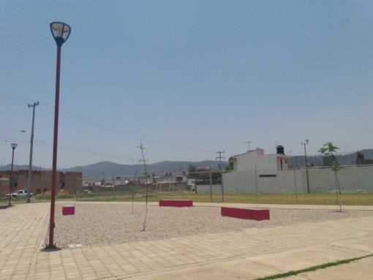
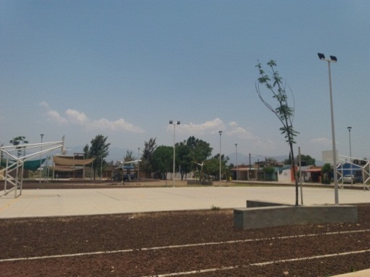

Programa de Alumbrado en Espacios Públicos

Así también en el siguiente gráfico se despliega los tipos y la diversidad por cantidades de luminarias, que se encuentran colocadas en el alumbrado público de las nuevas colonias en la cabecera municipal y las delegaciones de Zapotlán el Grande, que en la actualidad en apego a la reglamentación municipal destacan LED con panel solar, Reflector LED, Farol LED y Lámpara LED.
Que han venido a fortalecer el respeto al medio ambiente con la generación de menor emisión de gases contaminantes como el vapor de sodio que impacta directamente a la atmosfera.

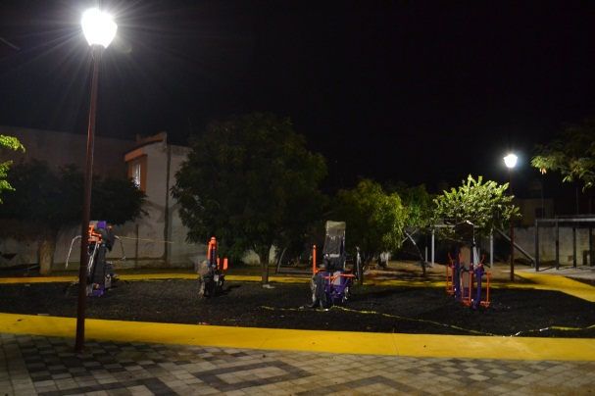
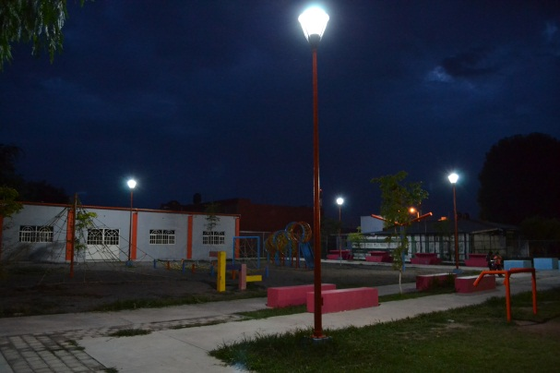

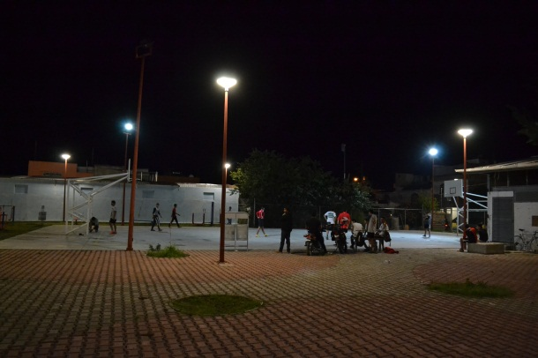
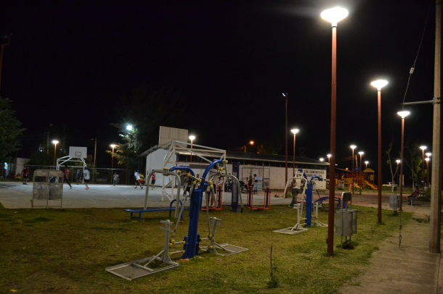

Programa de Alumbrado en Espacios Públicos

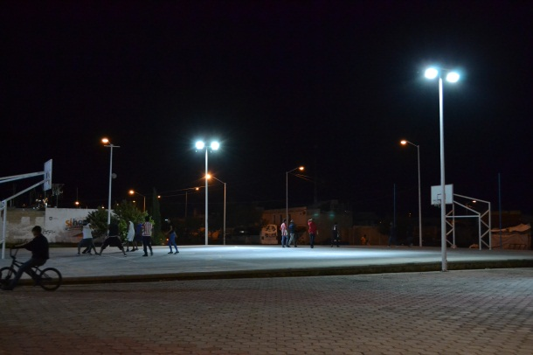
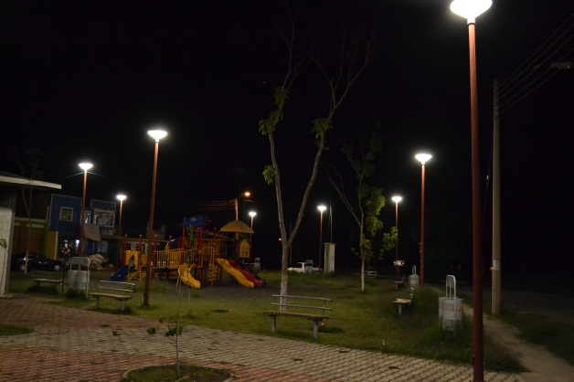

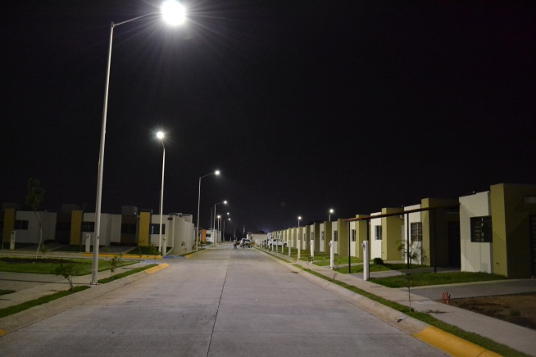
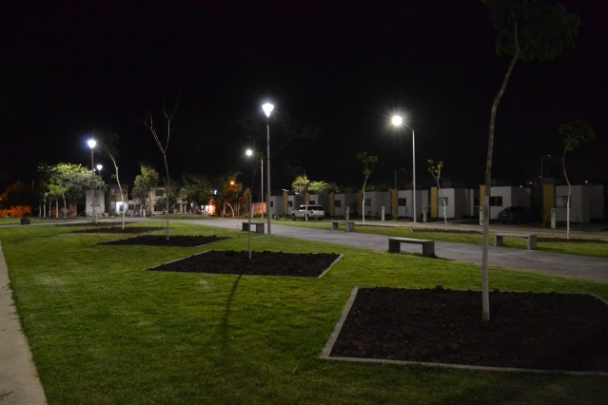

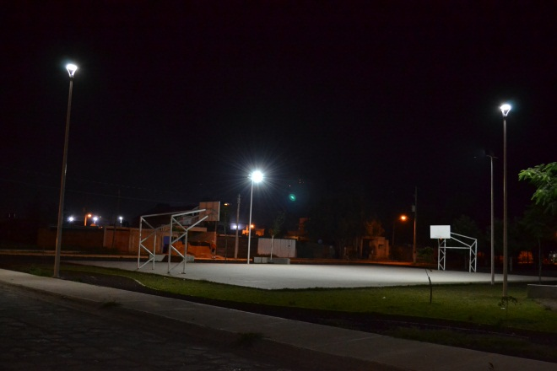
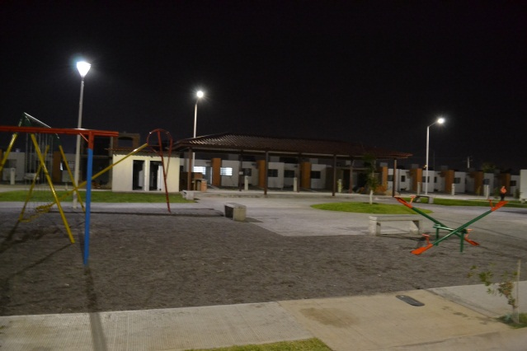

Programa de incorporación de Alumbrado en Espacios Públicos

